# 2017-12-08 Paukščių skerdimai kai kuriose Europos valstybėse 2017 m. I – III ketvirtį, mln. vnt.

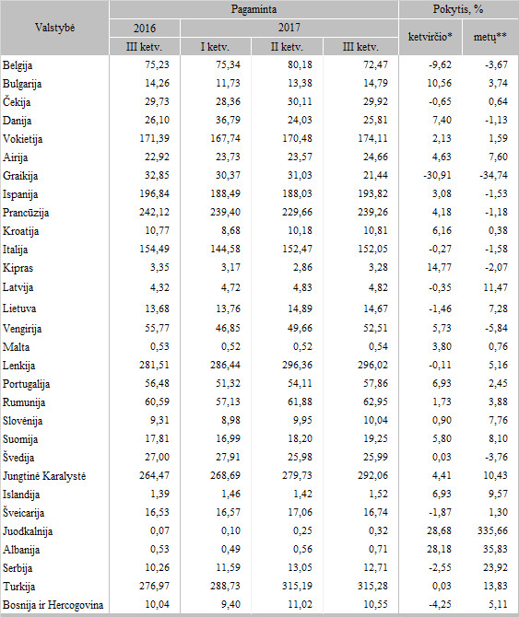

* lyginant 2017 m. III ketvirtį su II ketvirčiu  
** lyginant 2017 m. III ketvirtį su 2016 m. III ketvirčiu

Šaltinis: Eurostat

Parengė A.Kairytė, tel. (8 37) 39 78 02